

Московский дом национальностей

1 февраля 2013 г., 18.30

В рамках нового цикла лекций по современной греческой литературе, Греческий культурный центр рад приветствовать Вас на первой лекции курса, которую читает откомандированный из Греции педагог-филолог Дионисиос Марулис, на тему:
«БЫТОПИСАТЕЛЬНЫЙ РОМАН (1880-1920): ТЕНДЕНЦИИ, ОСОБЕННОСТИ, ИСТОРИЧЕСКИЕ УСЛОВИЯ, ПРЕДСТАВИТЕЛИ».

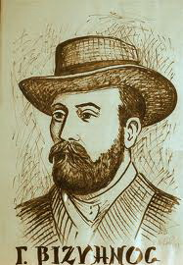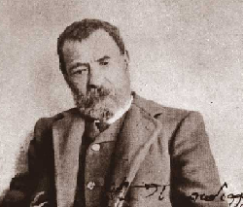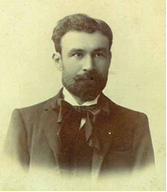
  - /////////-------///////

Παρασκευή, 01 Φεβρουαρίου 2013, ώρα 18.30
Οίκος Εθνοτήτων της Μόσχας

Στα πλαίσια νέου κύκλου διαλέξεων για τη νεοελληνική λογοτεχνία, το Κέντρο Ελληνικού Πολιτισμού είναι στην ευχάριστη θέση να σας καλωσορίσει στην πρώτη διάλεξη του κύκλου του εν Μόσχα αποσπασμένου εκπαιδευτικού-φιλολόγου του Υπουργείου Παιδείας και Θρησκευμάτων, Πολιτισμού και Αθλητισμού της Ελλάδας κ. Διονυσίου Μαρούλη, με θέμα: «Η ΕΛΛΗΝΙΚΗ ΗΘΟΓΡΑΦΙΑ (1880-1920): ΤΑΣΕΙΣ, ΧΑΡΑΚΤΗΡΙΣΤΙΚΑ, ΙΣΤΟΡΙΚΕΣ ΣΥΝΘΗΚΕΣ, ΕΚΠΡΟΣΩΠΟΙ».

